　　　　　　　二ツ沼総合公園内「ふるさと広野館」レストランの飲食等

事業出展の公募について

【公募内容について】

二ツ沼総合公園内レストランは、パークゴルフ場利用者及び公園利用者の休憩

場所を始め、近隣住民の昼食、予約での団体の宴会等として運営されている。

　　このため、原則以下の4項目に取り組むこととして公募します。

* 地元・近隣商店や町協定の自治体との連携した運営もできること
* 施設利用者が気軽に訪れる環境づくりに取り組むこと
* 二ツ沼総合公園への集客拡大に努めること
* 広野町の魅力度向上に努めること

〇　二ツ沼総合公園の利用者数

公園利用者（バナナ園施設利用者を含む）Ｒ6年見込み　約85,000人（約15,000人）

　パークゴルフ場　　Ｒ6年見込み　約25,000人

* 現在、広野町支援のもとパークゴルフ利用者拡大に向けた取り組みを実施

　　また、令和6年度から当面3か年は、全国高校サッカー大会がJヴィレッジで開催さ

　れることにより、当公園の利用拡大が相当見込まれる。

【公募概要】

１　公募対象者：近隣地域に事業所を有する法人又は個人の事業者とする。

２　物件名称：ふるさとひろの館（１・２階部分）

（2階ルーム、テラスからの景観は素晴らしく、施設利用者の自

遊空間（休憩スペース等）でフードコート的としても利用される。）

３　物件住所：広野町大字下北迫字大谷地原65-3

４　店舗面積：飲食エリア：208㎡　調理エリア：94㎡

５　既存施設：別紙のとおり

６　営業日時：原則毎週月曜日を除く日（祝日の場合は営業）を営業日

　原則９時～１４時　　17時～21時（予約制で営業可）

７　業種分類：飲食業

８　賃貸契約：当初3か年契約とし、以降は自動更新による。

９　賃貸金額　年額60万円（5万円/月）

　　　　　光熱水費（電気・水道料金）は、広野町振興公社負担とし、ガス

料金は入居者負担とする。

　　　　　営業開始時期は、原則令和７年４月からとするが、事前協議も可。

　　　　　レストラン事業のごみは、入居者負担とする（パークゴルフ場及

びフルーツミュージアムの事業ごみは同事業者と契約）。

10　　その他：振興公社主催のイベント、各種大会の弁当等については、優先

的に出展者の店舗を活用する。また、園内生産のバナナ等農産物

を活用した品物提供に当たっては、事前相談に応じる。

11　公募書類　別添の参加資格・使用条件および申請方法による。

（別　紙）

１　【施設配置図：「レストラン」】

外観図

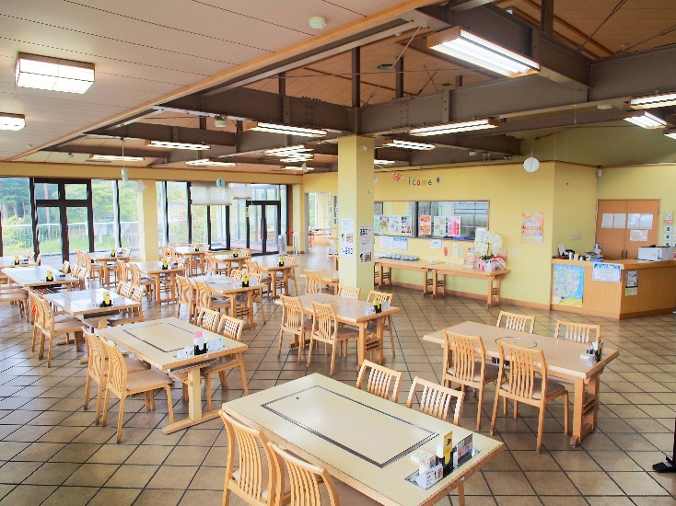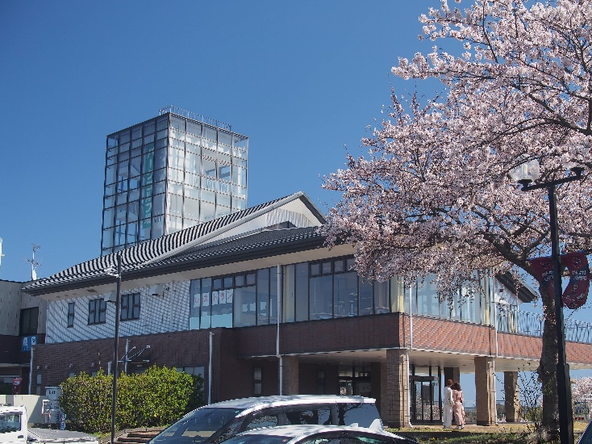

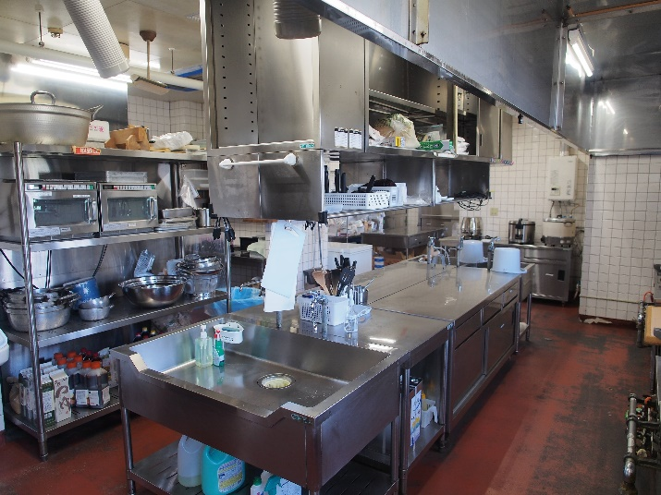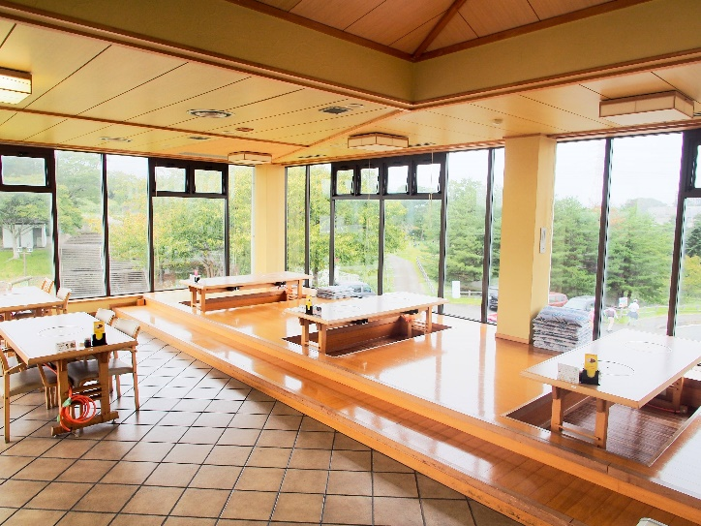

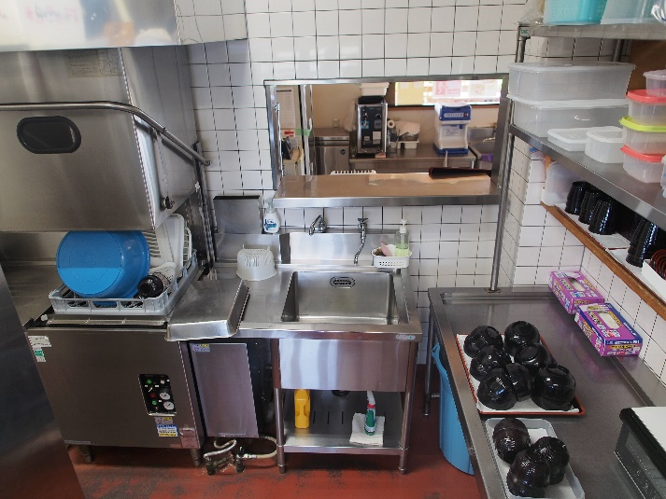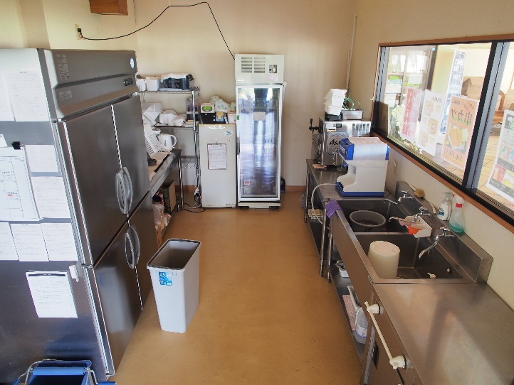

平面図(現状のテーブル位置は異なる)

　　　　　　　　　　　飲食エリア　　キッチン

9ｍ　　　　　11ｍ

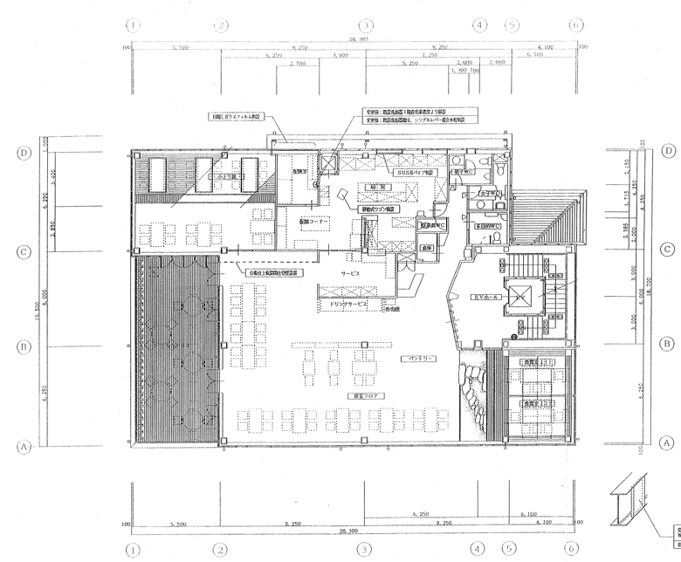

　　キッチン

　　縦6.2ｍ

飲食エリア

縦18.5ｍ

　飲食エリア　横15ｍ(和室使用不可)

【参加資格、使用条件】

（１）公募資格

　　　次の条件をすべて満たすものとします。

　　①原則として、広野町及び近隣地域に事業所を有する法人又は個人である

こと。

　　②営業に際して必要な許可、免許等を有すること。

　　③安定した経営能力、優良なサービスの提供ができること。

　　④指定管理者や他の出店者と協調、協力ができること。

　　⑤次のいずれかに該当しないこと。

　　　イ　地方自治法施行令（昭和２２年政令第１６号）第１６７条の４第２項

　　　　のいずれかに該当する団体であること、及びその事実があった後３年

　　　　を経過していないこと。（その者を代理人、支配人その他の使用人又は

　　　　入札代理人として使用する者についても、また同様とする）

　　　ロ　暴力団員による不当な行為の防止等に関する法律（平成３年法律第

　　　　７７号）第２条に規定する暴力団・暴力団員で構成されていること。

　　　ハ　風俗営業等の規制及び業務の適正化に関する法律（昭和２３年法律

　　　　第１２２号）第２条に規定する風俗営業、接待飲食業、性風俗特殊営業

　　　　及びこれらに類する業を営むものであること。

　　　ニ　応募の日において、破産手続き、再生手続き又は再生手続きが開始さ

れていること。

　　　ホ　法人及び代表者の固定資産税、住民税を滞納していること。（個人は

　　　　代表者のみ）

【申請方法】

（１）受付期間

　　①受付期間：令和７年1月5日（日）～2月10日（月）

　　②受付時間：8時30分～16時45分

　　　※郵送の場合は、令和7年2月10日（月）までの消印有効。

（２）申請書類

　　①公募申請書（様式１）

　　②事業計画書（様式２）

　　③法人の登記簿謄本又は団体の定款、規約

　　④代表者の身分証明（住民票）

　　⑤納税証明書（募集期間中に交付されたもので、主たる事務所のある市町村

　　　の法人及び代表者の納税証明書）

　　⑥直近2か年の決算書（写し可）

（３）受付場所、問合せ先

　　　上記の書類を揃え、下記まで持参又は郵送してください。

　　　㈱広野町振興公社

　　　　郵便番号：979-0402

　　　　住　　所：福島県双葉郡広野町大字下北迫字大谷地原65-3

　　　　電話番号：0240-23-7704

　　　　ＦＡＸ番号：0240-23-7751

　　　　Ｅメール：contact@hirono-kousha.com

　　　担　　当：幸森・二井

様式１

二ツ沼総合公園内「ふるさと広野館」レストランの飲食等事業出展

の公募申込書

令和　　年　　月　　日

　㈱広野町振興公社社長　様

　　　　　　　　　　　　　　　所在地

　　　　　　　　　　　　　　　事業者名

　　　　　　　　　　　　　　　代表者名　　　　　　　　　　　　　　㊞

事業者概要等

|  |  |  |
| --- | --- | --- |
| １ | 事業者名／個人名 |  |
| ２ | 所在地／住所 |  |
| ３ | 連絡先 |  |
| ４ | 代表者又は店主 |  |
| ５ | 店舗名 | ふるさと広野館２階レストラン |
| ６ | 業種・業態 | 飲食業等 |
| ７ | 従業員数 |  |
| ８ | 予定開始日 | 令和７年４月１日 |
| ９ | 予定営業時間  （該当に㋹点） | 〇　9時～14時　　　〇　17時～21時 |
| 担当責任者氏名 | |  |
| 連絡先 | | 電話番号  e-mail |

様式２

事業計画書

|  |  |  |  |  |  |  |
| --- | --- | --- | --- | --- | --- | --- |
| 予定店舗名 | ふるさと広野館レストラン | | | | | |
| 営業方針 |  | | | | | |
| 事業  コンセプト |  | | | | | |
| 主力取扱  商品  **（メニュー表やイメージ等があれば別に添付してください。）** | 品　　目 | | 予定価格 | | 商品の特色 | |
|  | | 円 | |  | |
|  | | 円 | |  | |
|  | | 円 | |  | |
|  | | 円 | |  | |
|  | | 円 | |  | |
| 月間  売上計画 | 項　目 | １年次 | | ２年次 | | ３年次 |
| 客単価 | 円 | | 円 | | 円 |
| １日あたり客数 | 人 | | 人 | | 人 |
| １日あたり売上高 | 千円 | | 千円 | | 千円 |
| 月間売上高 | 千円 | | 千円 | | 千円 |
| 主要仕入先 | １ | | | | | |
| ２ | | | | | |
| ３ | | | | | |
| 従業員計画 |  | | | | | |
| 地域経済に対する姿勢 |  | | | | | |
| その他、  アピール  したい事項 |  | | | | | |
| 事業歴・沿革 |  | | | | | |
| 代表者  プロフィール |  | | | | | |